**BÁO CÁO VÀ HƯỚNG DẪN SỬ DỤNG**

Tên: Nguyễn Trọng Kha.

MSSV:19120083.

I.Báo cáo tự đánh giá bài làm:

*Tổng điểm: 9đ.

-Câu 1:1đ

+Chương trình có đầy đủ các mục đăng nhập, đăng xuất.

-Câu 2: 2.75đ

+Chương trình có: thêm, xóa và sửa sản phẩm trong cửa hàng.

-Câu 3: 2.75đ

+Chương trình có: thêm, xóa và sửa danh sách nhân viên trong cửa hàng.

-Câu 4: 1.5đ

+Chương trình khởi tạo được đơn hàng với các thông tin ngày tạo, tổng tiền và danh sách sản phẩm: sản phẩm, số tiền, số lượng.

-Câu 5: 1đ

+Thống kê được đơn hàng và tổng doanh thu theo ngày được nhập.

Bài làm có các tập tin dữ liệu mẫu:

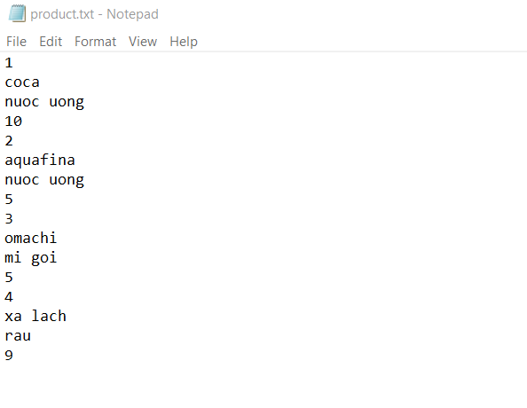-file sản phẩm:

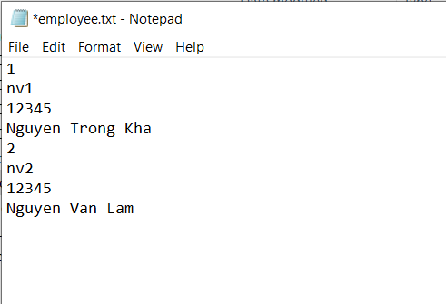-file danh sách các nhân viên:

-file đơn hàng:

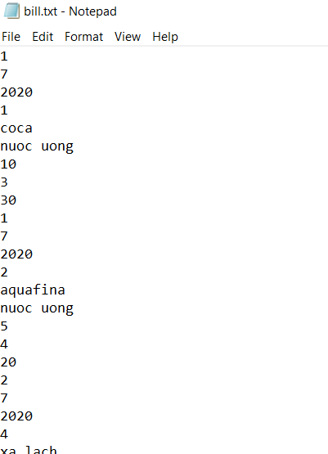

II.Hướng dẫn sử dụng:

-Đầu tiên chương trình sẽ lấy thông tin của 3 file trên và yêu cầu người dùng đăng nhập vào bằng tài khoản và mật khẩu. Với tài khoản và mật khẩu của admin được cài đặt mặc định lần lượt là admin và 12345 hay tài khoản mật khẩu của nhân viên được khởi tạo.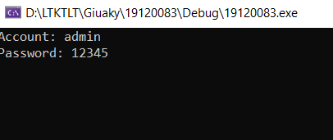

 Ở chương trình này file nhân viên đã có sẵn thông tin của 2 nhân viên.

-Nếu nhập sai tài khoản mật khẩu thì chương trình sẽ hiển hiển thị đăng nhập không thành công và yêu cầu người dùng nhập lại tài khoản, mật khẩu.

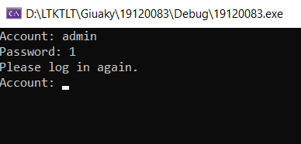

-Nếu nhập đúng tài khoản, mật khẩu. Chương trình sẽ hiện đăng nhập thành công và xuất hiện ra giao diện menu để cho người dùng lựa chọn.

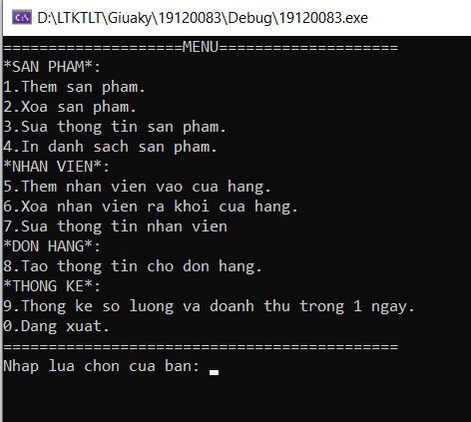

Để đăng xuất khỏi chương trình thì người dùng chỉ cần nhấn phím số 0 để kết thúc và lưu toàn bộ thông tin được nhập vào 3 file.

-Để them sản phẩm vào cửa hàng thì người dùng nhấn phím số 1:

+Đầu tiên, chương trình sẽ hỏi người dùng cần thêm bao nhiêu sản phẩm rồi sau đó nhập lần lượt vào ID, tên, loại và giá của sản phẩm.

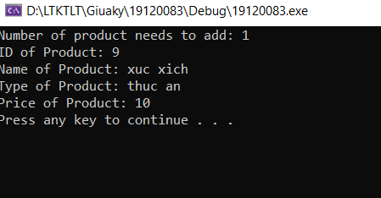

+Nếu người dùng đã nhập ID mà đã tồn tại rồi thì chương trình sẽ hiển thị “ID đã tồn tại và kiểm tra lại ID” và trở lại menu.

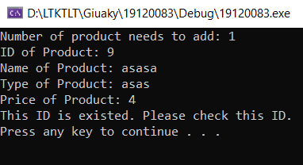

-Người dùng nhấn phím số 2 để được xóa sản phẩm theo ID của sản phẩm:

+Nếu ID có tồn tại thì chương trình sẽ tiến hành xóa sản phẩm có ID đó ra khỏi danh sách sản phẩm và hiện dòng chữ “Đã xóa thành công”.

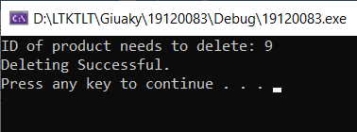

+Nếu ID nhập vào không tồn tại trong danh sách sản phẩm thì chương trình sẽ hiển thị “ID không tồn tại. Vui lòng kiểm tra lại ID này”.

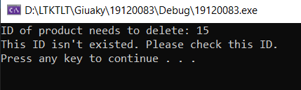

-Để chỉnh sửa thông tin các sản phẩm với ID được nhập thì người dùng nhấn phím số 3.

+Nếu ID tồn tại thì chương trình sẽ tiến hành cho người dùng chỉnh lại các thông tin: tên, loại và giá của sản phẩm.

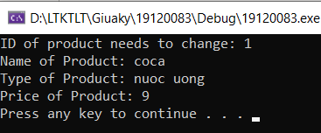

+Nếu ID không tồn tại thì chương trình sẽ hiển thị “ID này không tồn tại”

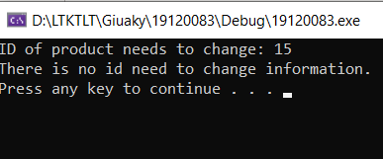

-Để hiển thị danh sách các sản phẩm đã có trong cửa hàng, người dùng chỉ cần nhấn phím số 4.

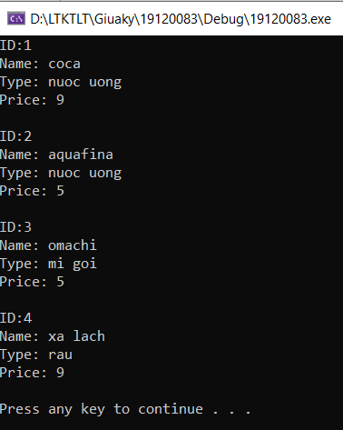

Đối với nhân viên:

-Nhấn phím số 5: để them nhân viên vào danh sách nhân viên.

+Nếu ID đó chưa tồn tại thì tiến hành them nhân viên đó vào danh sách với các thông tin được nhập: ID, tài khoản, mật khẩu và họ tên nhân viên.

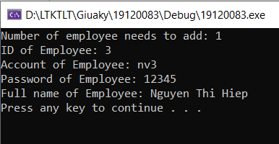

+Nếu ID đã tồn tại rồi thì sẽ hiện dòng chữ “ID này đã tồn tại và vui lòng kiểm tra lại ID”.

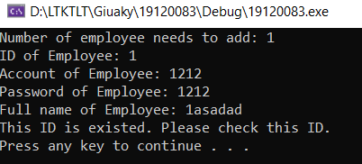

-Nhấn phím số 6: để xóa nhân viên với ID được nhập ra khỏi cửa hàng.

+Nếu ID tồn tại chương trình sẽ tiến hành xóa nhân viên có ID đã được nhập ra khỏi cửa hàng và hiển thị “Đã xóa thành công”.

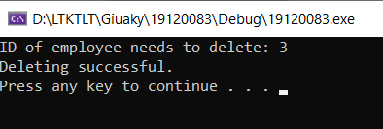

+Nếu ID không tồn tại chương trình sẽ hiển thị “ID này không tồn tại. Vui Lòng kiểm tra lại”

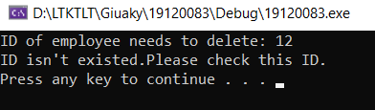

-Nhấn phím số 7: để được chỉnh sửa thông tin của nhân viên.

+Nếu ID tồn tại thì chương trình sẽ tiến hành cho người dùng chỉnh lại các thông tin: tài khoản, mật khẩu và họ tên nhân viên.

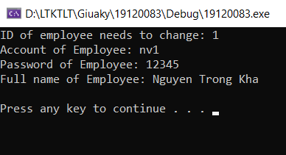

+Nếu ID không tồn tại sẽ hiển thị “ID không tồn tại”.

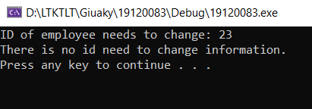

-Để tạo đơn hàng thì người dùng cần nhấn phím số 8:

+Đầu tiên sẽ nhập ID cần them vào đơn hàng.

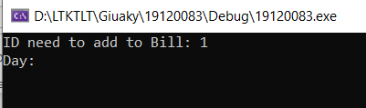

+Sau đó nhập lần lượt các thông tin: ngày tạo, thông tin sản phẩm và số lượng sản phẩm.

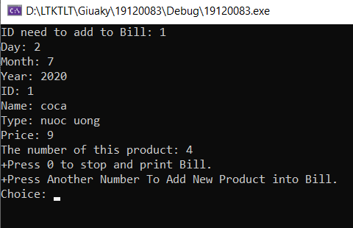

+Nếu người dùng muốn nhập tiếp đơn hàng thì nhấn 1 số bất kỳ. Ngược lại nếu muốn dừng thì nhấn phím số 0 và in danh sách các đơn hàng ra màn hình.

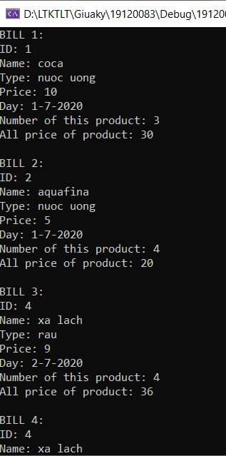

-Nếu người dùng chọn phím số 9 thì sẽ thống kê số lượng đơn hàng và doanh thu của ngày được thống kê.

+Đầu tiên, người dùng sẽ nhập vào ngày tháng năm cần thống kê.

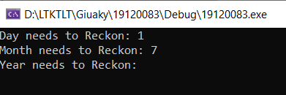

+Nếu ngày đó tồn tại trong đơn hàng sẽ hiển thị ra: số lượng đơn hàng và doanh thu trong ngày đó.

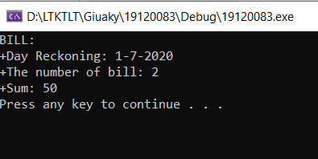

+Nếu ngày đó không tồn tại thì số lượng đơn hàng =0 và doanh thu=0.

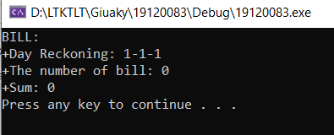

Cuối cùng, tất cả các thông tin đã được them, xóa hoặc sửa như trên sẽ được lưu xuống file.

